章末复习课
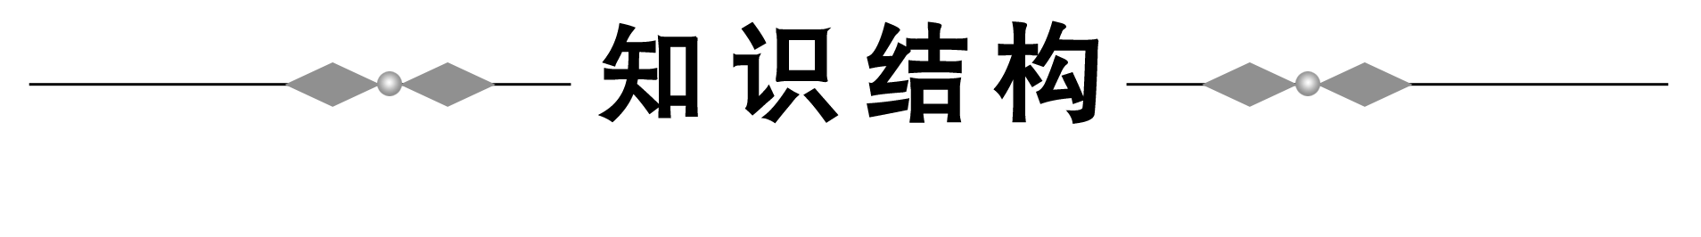
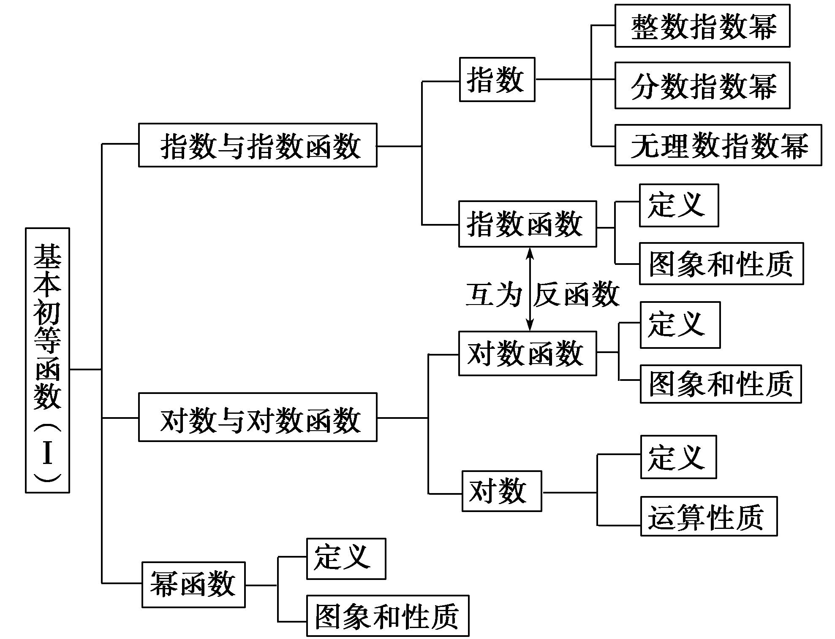

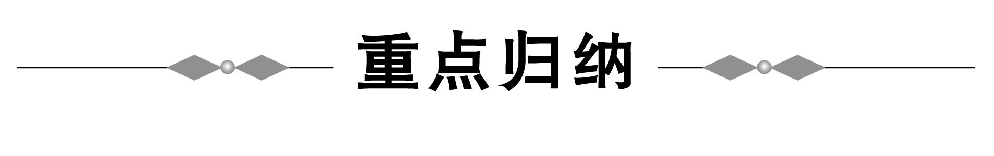
1．熟练地进行指数式与根式的互化，对含有指数式(或根式)的乘除运算要善于利用幂的运算法则，注意表达式中出现的数量之间的关系，利用分数指数幂进行根式运算的顺序是先把根式化为分数指数幂，再根据幂的运算性质进行运算．
2．应用指数函数y＝a^{x}的图象和性质时，若底数含有字母，要特别注意a>1还是0<a<1.
3．比较大小问题：先判断幂与1的大小，然后分类比较．同底数的幂用指数函数单调性比较；同指数的幂用幂函数的单调性比较，也可以利用图象比较大小．
4．准确地掌握对数的运算法则是正确进行对数运算的前提，利用对数运算可以把乘、除、乘方、开方运算转化为对数的加、减、乘、除运算，从而显示了对数计算的优越性．
5．一般当给出的等式是指数形式时，通常对等式两边取对数，这是一种常用的解题技巧．
6．应用换底公式时，应注意选择恰当的底，既要善于“正用”，还要注意它的“逆用”．
7．比较对数大小时，应先区分各对数值是正还是负，再区分是大于1的数还是小于1的正数，然后分类比较．同底数的对数大小比较，利用对数函数单调性；不同底数同真数的对数大小比较可取倒数，化为同底数比较，亦可使用图象；真数、底数都不同的对数比较大小要借助中介值或图象比较大小.
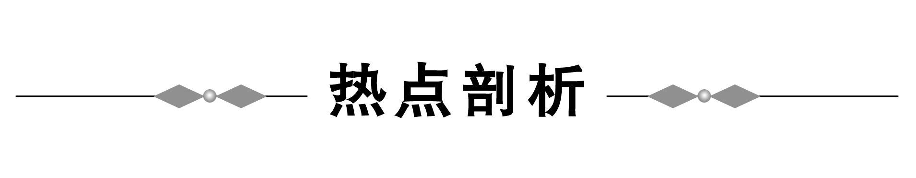

一、比较大小的方法

比较几个数的大小是幂、指数、对数函数的又一重要应用，常用的方法有：单调性法、搭桥法、图象法、特殊值法、作差法、作商法等．
例1 比较三个数0.3²，log₂0.3,2^{0.3}的大小.
分析 根据三个数式的特点，选择y＝x²，y＝log₂x，y＝2^{x}三个函数的图象和性质加以比较．
解 方法一
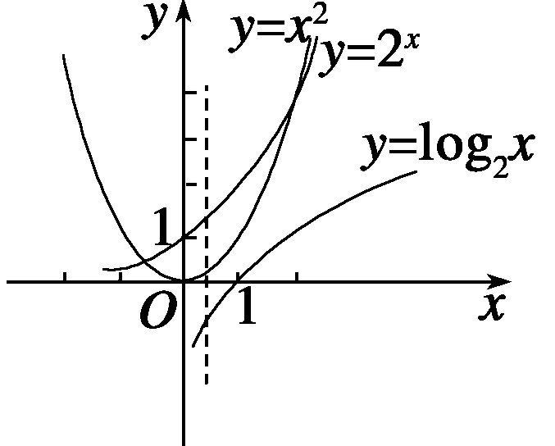
∵0.32<12=1，log20.3<log21=0,20.3>20=1，
∴log20.3<0.32<20.3.
方法二 作出函数图象如图所示，由图象即可看出log20.3<0.32<20.3.
点评 比较幂函数、指数函数、对数函数型的数值间的大小关系时要注意：(1)若指数相同，底数不同，则利用幂函数的单调性；(2)若底数相同，指数不同，则利用指数函数的单调性；(3)若底数不同，指数也不同，以及一些对数函数型数值等，应寻找媒介数(常用0,1)进行比较；(4)作差比较和作商比较是常用技巧．

二、换元法的应用

研究函数除了几种基本初等函数外，还要研究由它们进行复合而形成的复合函数的性质，这些函数性质在研究时，常用换元的思路，使问题转化为已知的问题．
例2 f(x)＝9x＋－3^{x}＋a，x∈[1,2]的最大值为5，求其最小值．
解 f(x)＝3^{2x＋1}－3^{x}＋a.
设3^{x}＝t，则t∈[3,9]．
∴f(x)＝g(t)＝3t²－t＋a
＝3²＋a－，t∈[3,9]．
∴f(x)_{max}＝g(9)＝3·9²－9＋a＝5，∴a＝－229，
∴f(x)_{min}＝g(3)＝24＋a＝－205.
点评 利用换元法求值域必须先求出新元的取值范围作为新函数的定义域．

三、数形结合思想的应用

数学的本质是数与形的统一，数形结合的思想始终是数学研究中最重要的思想方法之一．研究和应用指数函数、对数函数的性质，图象是个有力的工具；并且，由于这两类函数的图象都比较单一，也容易画出，因此，利用它们的图象来进行比较大小，讨论方程根的情况等题目比较普遍．
例3 方程a^{－x}＝log_{a}x (a>0且a≠1)的实数解的个数为( )
A．0 B．1 C．2 D．3
答案 B
解析 本例可用数形结合法画出y＝a^{－x}与y＝log_{a}x的图象，观察交点个数，要注意对a分a>1与0<a<1两种情况讨论．
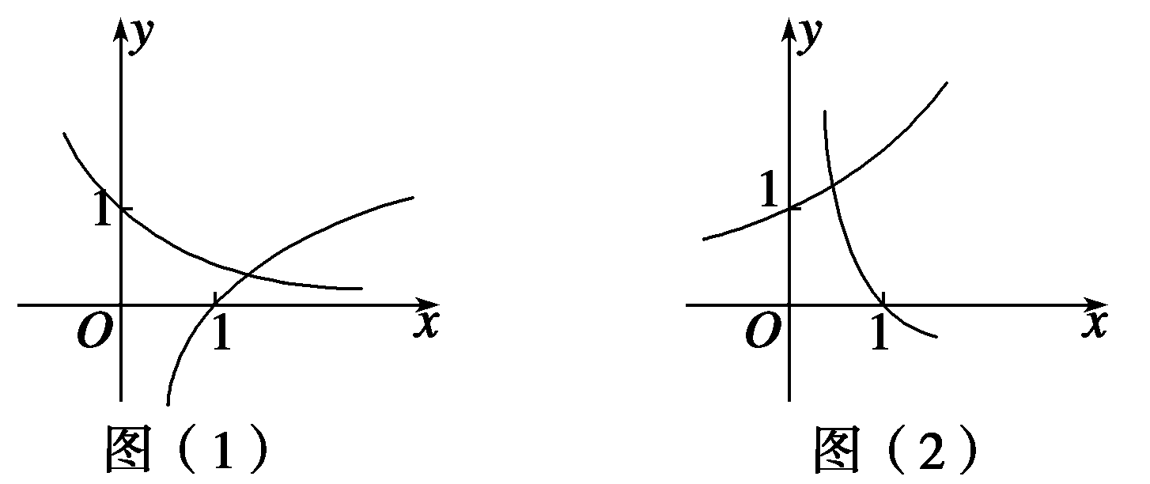
当a>1时，在同一坐标系中画出y₁＝log_{a}x的图象和y₂＝a^{－x}的图象如图(1)，由图象知两函数图象只有一个交点；同理，当0<a<1时，由图象(2)知，两图象也只有一个交点．因此，不论何种情况，方程只有一个实数解．

四、分类讨论思想的应用

指数函数与对数函数的性质渗透了分类讨论的数学思想方法．
由于指数函数y＝a^{x}，对数函数y＝log_{a}x(a>0，a≠1)的性质都与a的取值有密切的联系，a变化时，函数的性质也随之改变；因此，在a的值不确定时，要对它们进行分类讨论．
例4 若－1<log_{a} <1，求a的取值范围.
解 －1<log_{a} <1，
即log_{a} ＝－1<log_{a} <1＝log_{a} a.
(1)当a>1时，有log_{a} 为增函数，<<a.
∴a>，结合a>1，故a>.
(2)当0<a<1时，有log_{a} 为减函数，>>a.
∴a<，结合0<a<1，故0<a<.
∴a的取值范围是∪.
点评 解含参数的不等式或方程时常常要对参数进行讨论，讨论是自然产生的，不要为了讨论而讨论．
还需明确的就是分类的目的是什么，分类之后就等于将整个一个大问题划分为若干个小问题，每个小问题可以解决了，整个大问题也就解决了.
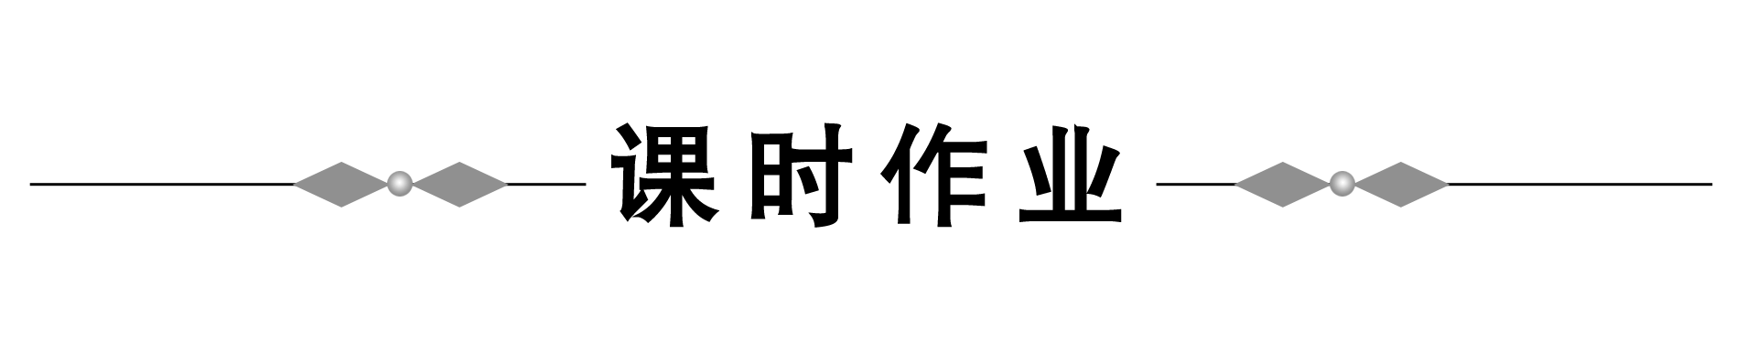
一、选择题
1．已知集合A＝{y|y＝log_{a}x，x>0，a>0且a≠1}，B＝，则A∩B等于( )
A．{x|x≥－1} B．{x|x≤－1}
C．{x|x≥0} D．{x|x>0}
答案 B
解析 ∵A＝R，B＝(－∞，－1]，BA，
∴A∩B＝B＝(－∞，－1]．
2．设a>b>1,0<x<1，则有( )
A．xª>x^{b} B．b^{x}>a^{x}
C．log_{a}x>log_{b}x D．log_{x}a>log_{x}b
答案 C
解析 画图象可知．
3．若log_{m}2<log_{n}2<0，则实数m、n的大小关系是( )
A．1<n<m B．0<n<m<1
C．1<m<n D．0<m<n<1
答案 B
解析 画图象可知．
4．函数y＝(|x|)的图象可能是下列四个图中的( )
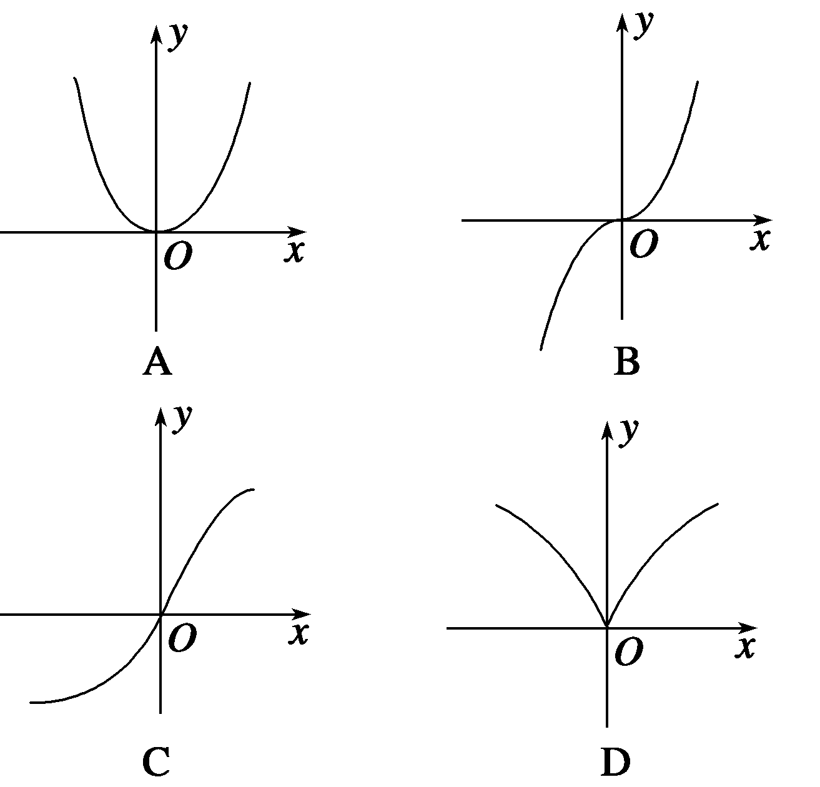
答案 D
解析 由y＝(|x|)知函数为偶函数，且0<x<1时，y>x.
5．函数y＝2＋log₂x (x≥1)的值域为( )
A．(2，＋∞) B．(－∞，2)
C．[2，＋∞) D．[3，＋∞)
答案 C
解析 x≥1时，log₂ x≥0，∴y≥2.
二、填空题
6．设f(x)＝$\begin{aligned}\left\{3^{−x}x∈(−∞,1] | \right.\end{aligned}$，则满足f(x)＝$\frac{1}{4}$的x值为________．
答案 3,
解析 ∵f(x)＝$\frac{1}{4}$，当3^{－x}＝$\frac{1}{4}$时，x＝log₃ 4∉(－∞，1]，,∴log₈₁ x＝$\frac{1}{4}$，即x＝${\text{81}}^{\frac{1}{4}}$＝${\left(3^{4}\right)}^{\frac{1}{4}}$＝3∈(1，＋∞)，,综上可知，满足f(x)＝$\frac{1}{4}$的x的值是3.
7.$\frac{\text{lg}8+\text{lg}\text{125}−\text{lg}2−\text{lg}5}{\text{lg}\sqrt{\text{10}}⋅\text{lg}0\text{.}1}$＝________.,
答案 －4,
解析 原式＝$\frac{3\text{lg}2+3\text{lg}5−\text{lg}2−\text{lg}5}{\frac{1}{2}⋅\left(−1\right)}$＝$\frac{2\left(\text{lg}2+\text{lg}5\right)}{−\frac{1}{2}}$＝$\frac{2}{−\frac{1}{2}}$＝－4.
8.已知a>1,0<x<1且alog_{b}(1－x)>1，那么b的取值范围是______________．
答案 (0,1),
解析 ∵alog_{b}(1－x)>a⁰，且a>1.,∴log_{b}(1－x)>0.,又∵0<x<1，∴0<1－x<1.∴0<b<1.,
三、解答题,
9.证明f(x)＝$\sqrt{x^{2}+1}−x$在其定义域内是减函数
证明 ∵函数f(x)的定义域为(－∞，＋∞)，
设x₁，x₂为区间(－∞，＋∞)上任意两个值，且x₁<x₂，
则f(x₂)－f(x₁)＝$\sqrt{x_{2}^{2}+1}−\sqrt{x_{1}^{2}+1}$－(x₂－x₁),＝$\frac{x_{2}^{2}−x_{1}^{2}}{\sqrt{x_{1}^{2}+1}+\sqrt{x_{2}^{2}+1}}$－(x₂－x₁)
＝(x₂－x₁) $\frac{x_{2}^{2}−x_{1}^{2}−\sqrt{x_{1}^{2}+1}−\sqrt{x_{2}^{2}+1}}{\sqrt{x_{1}^{2}+1}+\sqrt{x_{2}^{2}+1}}$
∵x₂>x₁，∴x₂－x₁>0，且$\sqrt{x_{1}^{2}+1}+\sqrt{x_{2}^{2}+1}$>0.,
又∵对任意x∈R，都有$\sqrt{x^{2}+1}>\sqrt{x^{2}}=|x|≥x$，
∴x－$\sqrt{x^{2}+1}$<0，∴x₁－$\sqrt{x{}^{2}+1}$<0，x₂－$\sqrt{x2^{2}+1}$<0，,∴f(x₂)－f(x₁)<0，即f(x₂)<f(x₁)．,所以，函数f(x)＝$\sqrt{x^{2}+1}−x$在其定义域R内单调递减．,
10.若f(x)＝1＋log_{x} 3，g(x)＝2log_{x} 2，试比较f(x)与g(x)的大小．
解 f(x)－g(x)＝log_{x} 3x－log_{x} 4＝log_{x} $\frac{3}{4}$．,当0<x<1时，log_{x} $\frac{3}{4}$x>0，f(x)>g(x)；
当x＝$\frac{4}{3}$时，f(x)＝g(x)；,当1<x<$\frac{4}{3}$时，log_{x} $\frac{3}{4}$x<0，f(x)<g(x)．
当x>$\frac{4}{3}$时，log_{x} $\frac{3}{4}$x>0，f(x)>g(x)．
综上所述，当x∈(0,1)∪（$\frac{4}{3}$，＋∞))时，f(x)>g(x)；,当x＝$\frac{4}{3}$时，f(x)＝g(x)；,当x∈（1，$\frac{4}{3}$)时，f(x)<g(x)．
章末检测
一、选择题(本大题共12小题，每小题5分，共60分),
1.函数f(x)＝a^{|x＋1|} (a>0，a≠1)的值域为[1，＋∞)，则f(－4)与f(1)的关系是( ),
A.f(－4)＝f(1) B．f(－4)>f(1) C.f(－4)<f(1) D．不能确定,
答案 B,
2.若幂函数的图象过点(3，)，则该函数的解析式为( )
A．y＝x³ B．y＝x
C．y＝ D．y＝x^{－1}
答案 B
解析 设幂函数为y＝x^{α}，
则＝3^{α}，∴α＝，y＝x.
3．若xlog₂3＝1，则3^{x}＋9^{x}的值为( )
A．3 B. C．6 D.
答案 C
解析 xlog₂3＝1⇒2＝3，∴3^{x}＝2,9^{x}＝(3^{x})²＝2²＝4，
∴3^{x}＋9^{x}＝6.
4．已知a>0且a≠1，下列四组函数中表示相等函数的是( )
A．y＝log_{a}x与y＝(log_{x}a)^{－1}
B．y＝alog_{a}x与y＝x
C．y＝2x与y＝log_{a}a^{2x}
D．y＝log_{a}x²与y＝2log_{a}x
答案 C
解析 对A，解析式不同，定义域不同；对B，定义域不同；对D，定义域不同；对C，是相等函数．
5．若函数y＝a^{x}＋m－1 (a>0，a≠1)的图象在第一、三、四象限内，则( )
A．a>1 B．a>1，且m<0
C．0<a<1，且m>0 D．0<a<1
答案 B
解析 由函数y＝a^{x}＋m－1 (a>0，a≠1)的图象在第一、三象限知a>1.又过第四象限内，则有m<0.
6．已知函数f(log₄x)＝x，则f等于( )
A. B. C．1 D．2
答案 D
解析 令log₄x＝，则x＝4＝2.
7．已知函数y＝log_{a}(3a－1)的值恒为正数，则a的取值范围是( )
A．a> B.<a≤
C．a>1 D.<a<或a>1
答案 D
解析 由y>0得：或，
解得a>1或<a<.
8．函数f(x)＝·a^{x} (a>1)的图象的大致形状是( )
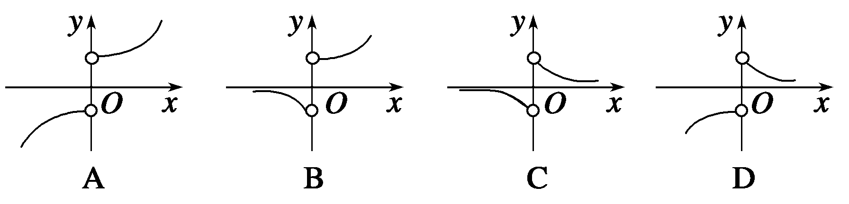
答案 B
解析 f(x)=§·ax=§，故其图象为B.
9．设a∈，则aª，loga，a之间的大小关系是( )
A．aª>a>loga B．a>log a>aª
C．loga>aª>a D．loga>a>aª
答案 C
解析 ∵0<a<，∴1>aª>a>0，
loga>log＝1，∴loga>aª>a.
10．下列函数中，既是奇函数，又在定义域内为减函数的是( )
A．y＝^{x} B．y＝－x²
C．y＝－x³ D．y＝log₃(－x)
答案 C
解析 因为A、D不具有奇偶性，B是偶函数，故选C.
11．若0<x<y<1，则( )
A．3^{y}<3^{x} B．log_{x}3<log_{y}3
C．log₄x<log₄y D.^{x}<^{y}
答案 C
解析 因为3^{x}为增函数，故3^{y}>3^{x}；
由0<x<y<1和对数函数的图象性质可知log_{x}3>log_{y}3；
log₄x为增函数，故log₄x<log₄y；
^{x}为减函数，故^{x}>^{y}.
12．函数f(x)＝a^{x}＋log_{a}(x＋1)在[0,1]上的最大值与最小值之和为a，则a的值为( )
A. B. C．2 D．4
答案 B
解析 ∵函数y＝a^{x}与y＝log_{a}(x＋1)在[0,1]上具有相同的单调性，
∴函数f(x)的最大值、最小值应在[0,1]的端点处取得，由a⁰＋log_{a}1＋a¹＋log_{a}2＝a，得a＝.
二、填空题(本大题共4小题，每小题4分，共16分)
13．函数y＝的定义域是______________．
答案 [－1,1)∪(1，＋∞)
解析 由，得，
∴x≥－1且x≠1.
14．已知log₃＝2，则x＝________.
答案 81
解析 log₃＝2⇒＝3²⇒x＝81.
15．已知函数f(x)＝a－，若f(x)是奇函数，则a＝________.
答案
解析 方法一 函数f(x)＝a－的定义域为R，且为奇函数，
∴f(0)＝0，即a－＝0，∴a＝.
方法二 f(－x)＝a－＝a－，
∵f(x)为奇函数，∴f(x)＝－f(－x)，
∴a－＝－a＋.
∴2a＝＝1，∴a＝.
16．给出函数f(x)＝，则f(log₂3)＝________.
答案
解析 ∵log₂3<4，
∴f(log₂3)＝f(log₂3＋1)＝f(log₂3＋3)＝f(log₂24)，
∵log₂24>4，∴f(log₂24)＝log₂24＝.
三、解答题(本大题共6小题，共74分)
17．(12分)计算下列各式的值：
(1)－＋(0.002)－－10(－2)^{－1}＋(－)⁰；
(2)log_{2.5}6.25＋lg＋ln＋21＋log₂3.
解 (1)原式＝(－1)－－＋－－＋1
＝－＋500－10(＋2)＋1
＝＋10－10－20＋1＝－.
(2)原式＝log_{2.5}2.5²＋lg10^{－2}＋lne＋2·2log₂3
＝2－2＋＋2×3＝.
18．(12分)已知：x，y，z均为正实数，且3^{x}＝4^{y}＝6^{z}.
求证：－＝.
证明 设3^{x}＝4^{y}＝6^{z}＝k，则k>0，
x＝log₃k，y＝log₄k，z＝log₆k.
∴－＝－
＝log_{k}6－log_{k}3＝log_{k}2，
＝＝log_{k}4＝log_{k}2，
∴－＝.
19．(12分)若－3≤logx≤－，求f(x)＝·的最大值和最小值．
解 f(x)＝(log₂x－1)(log₂x－2)
＝(log₂x)²－3log₂x＋2
＝²－.
又∵－3≤logx≤－，∴≤log₂x≤3.
∴当log₂x＝时，f(x)_{min}＝f(2)＝－；
当log₂x＝3时，f(x)_{max}＝f(8)＝2.
20．(12分)已知函数f(x)＝·x³.
(1)求f(x)的定义域；
(2)判断f(x)的奇偶性；
(3)求证：f(x)>0.
(1)解 由2^{x}－1≠0，得x≠0.
∴函数的定义域为(－∞，0)∪(0，＋∞)．
(2)解 由于函数f(x)的定义域关于原点对称，
f(－x)＝·(－x)³
＝－x³＝·x³＝f(x)，
所以f(x)为偶函数．
(3)证明 当x>0时，>0，x³>0，∴f(x)>0，
又∵f(x)为偶函数，∴x<0时，f(x)>0，
综上所述，对于定义域内的任意x都有f(x)>0.
21．(12分)已知函数f(x)＝－2x，求f(x)的定义域，并证明在f(x)的定义域内，当x₁<x₂时，f(x₁)>f(x₂)．
证明 ∵f(x)＝－2x＝－2，
∴函数f(x)的定义域为[0，＋∞)，
当0≤x₁<x₂时，
f(x₁)－f(x₂)＝－2x₁＋2x₂
＝2(－)＝2，
∵0≤x₁<x₂，∴x₂－x₁>0，＋>0，
∴f(x₁)－f(x₂)>0，即f(x₁)>f(x₂)．
22．(14分)已知函数f(x)＝log_{a}(x＋1)，g(x)＝log_{a}(1－x)(a>0，且a≠1)，令F(x)＝f(x)－g(x)．
(1)求函数y＝F(x)的定义域；
(2)判断函数y＝F(x)的奇偶性；
(3)证明：F(x)＋F(y)＝F.
(1)解 由，解得－1<x<1，
故函数F(x)的定义域是(－1,1)．
(2)解 因为函数F(x)的定义域关于原点对称，且
F(－x)＝log_{a}(－x＋1)－log_{a}(1＋x)＝log_{a}
＝－log_{a}＝－[log_{a}(x＋1)－log_{a}(1－x)]
＝－F(x)，
所以F(x)是奇函数．
(3)证明 因为F(x)＋F(y)＝log_{a}＋log_{a}
＝log_{a}，
而F＝log_{a}＝log_{a}，
故F(x)＋F(y)＝F.

